單 位：4N-E2質數及合成數
課 題：質數及合成數
學習階段：二

學習目標：
認識質數及合成數。

已有知識：
認識因數和公因數。

教學資源：
- 一排朱古力
- 磁粒
- 數粒
- 特大數字紙條（附頁）
- 工作紙一至三


活動內容 | 解說
- 教師展示一排朱古力（如圖一），與學生討論問題1。  （圖一）  - 教師在黑板示範把某數量的磁粒排成正方形或長方形形狀，如把10粒磁粒排列成圖二，9粒磁粒排列成圖三。  以乘式表示磁粒的數量（10=2×5、10=5×2、9=3×3）。  - 教師再在黑板示範排列磁粒，而磁粒的數量不能排成正方形或長方形形狀，如把11粒、13粒磁粒排成一條直線，並以乘式表示磁粒的數量（11=1×11、11=11×1、13=1×13、13=13×1）。  - 進一步闡明有些數量的磁粒只可單行排列，如11和13；有些數量除可單行排列，亦可排成正方形或長方形形狀，如10=1×10、10=2×5。另外，10=2×5和10=5×2當作相同的排列。  討論：  - 這排朱古力的形狀像一個甚麼圖形？它共有多少粒？試用乘式表示。  - 10粒磁粒可否排成正方形或長方形形狀？可怎樣排列？2×5和5×2，這兩個形狀是否一樣？  - 13粒磁粒可否排成正方形或長方形形狀？1×13和13×1的排列是否長方形形狀？ | 學生透過排列磁粒，體驗某些數可排列成正方形或長方形形狀，某些數是不能的。
  ◎ | ◎ | ◎ | ◎ | ◎ |  | ◎ | ◎ | ◎
  ◎ | ◎ | ◎ | ◎ | ◎ |  | ◎ | ◎ | ◎
   | （圖二） |  |  |  |  | ◎ | ◎ | ◎
   |  |  |  |  |  | （圖三）


活動內容 | 解說
- 學生4人一組，派發工作紙一和數粒30粒，著學生嘗試把2至30粒數粒逐一排列成單行、正方形或長方形形狀，並把排列方法以乘式記錄在工作紙一甲部的小方格內（暫時不提1，容後再作補充）。  - 與學生訂正甲部，著學生把只能以「1×某數」或「某數×1」表示的數填在A欄，其餘的數填在B欄，並探究兩組數的特徵。  - 引導學生發現只可排成單行的數，有兩個因數，稱為質數；可排列成單行、正方形或長方形形狀的數，有三個或以上的因數，稱為合成數。  - 著學生在A欄的括號內填上「質數」，B欄的括號內填上「合成數」。  - 與學生討論1只有一個因數，所以1不是質數，也不是合成數。  討論：  - 觀察乙部列出的兩組數，A欄的數有多少個因數？B欄的數最少有多少個因數？  - 只有2個因數的數，可稱作甚麼數？有3個或以上的因數的數，又可稱作甚麼數？  - 1有多少個因數？可否稱為質數或合成數？ | 透過排列數粒，讓學生發現質數與合成數的特徵。


活動內容 | 解說
- 學生分成7組，每組派發一條特大紙條（見附頁），討論紙條上的數那些是質數，並把它們圈出來，然後逐組把紙條貼在黑板上匯報結果。  - 派發工作紙二，著學生先圈出100以內的質數，然後2人一組觀察100以內的質數和合成數，嘗試寫出3至4項發現，並作匯報。  討論：  - 31是否質數，為甚麼？  - 75是否質數，為甚麼？  - 觀察100以內的質數，有甚麼發現？ | 學生觀察100以內的質數和合成數，發現一些特徵，如除2以外，所有質數都是單數；合成數都是某質數的倍數；100以內有25個質數或其他特徵。

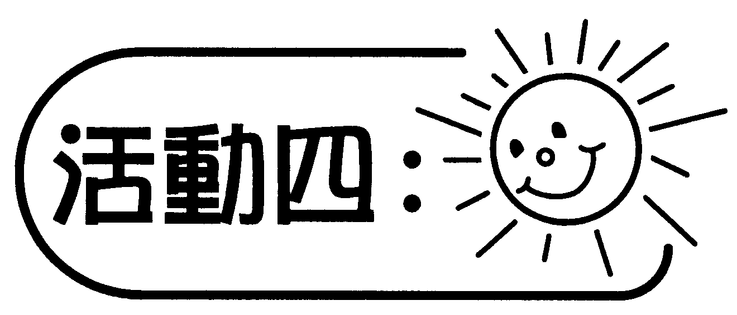
活動內容 | 解說
學生2人一組，每組派發一張工作紙三，著學生觀察數表內的質數的位置，進一步探究100以內的質數的特徵，並作匯報。  討論：  觀察數表的質數，有甚麼發現？ | 從觀察數表，進一步探究100以內的質數的一些特徵（如大部分的質數是6的倍數多1或少1）。

